Государственное учреждение образования
«Залесский учебно-педагогический комплекс детский сад-средняя школа Вилейского района»

КОСТЁЛЫ ВИЛЕЙЩИНЫ

Автор: Иванец Ульяна,
14 лет, 8 класс
Руководитель: Иванов К.А., учитель географии, +375177168215

Партизанский, 2021

Карта маршрута
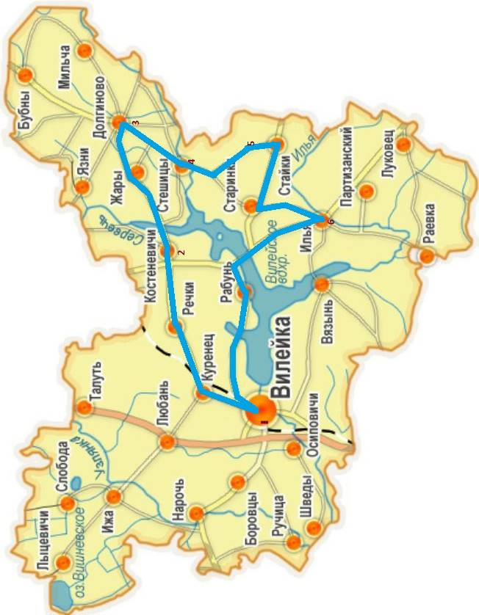

1. Церковь Воздвижения Святого Креста (белор. Касцёл Узвіжання Святога Крыжа) — католический храм в городе Вилейка, Минская область, Беларусь. Относится к Вилейскому деканату Минско-Могилёвского архидиоцеза. Памятник архитектуры, построен в 1906—1913 годах, архитектура храма сочетает черты неороманского и неоготического стилей. Храм включён в Государственный список историко-культурных ценностей Республики Беларусь. Расположен по адресу: ул. Октябрьская, 2.

История

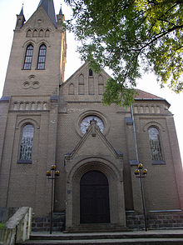
В XVIII веке в Вилейке существовала небольшая деревянная часовня, сгоревшая в 1810 году. В 1862 году была построена новая деревянная часовня и одновременно началось возведение каменного храма. После подавления Польского восстания 1863 года царским правительством был принят ряд репрессивных мер по отношению к Католической церкви в западных регионах империи. Ещё недостроенное здание костёла в Вилейки отобрали у общины, передали православным, и после перестройки в псевдорусском стиле она была освящена как Георгиевская церковь. Католики продолжали молиться в деревянной часовне.
В 1906 году было получено разрешение на строительство каменного храма. Строительство было завершено в 1913 году, в том же году церковь освящена во имя Воздвижения Святого Креста. Храм был построен из кирпича, архитектура сочетает черты неоготики и неороманики.
В 1915 году настоятелем костела был Иоанн Венцкович, викарным - Михаил Глембоцкий.
Во время Первой мировой войны храм пострадал от обстрелов.
В 1922—1928 годах, когда Вилейка входила в состав Польши, проходила его реставрация.
После второй мировой войны костёл был закрыт и превращён в склад. Позднее, однако, его объявили памятником архитектуры и разместили в нем выставочный зал имени Никодима Силивановича.
В 1990 году передан католической общине, с этого времени храм Воздвижения Святого Креста — действующая церковь.
Архитектура
Храм Воздвижения Святого Креста — трёхнефная базилика с развитым трансептом и пятигранной апсидой. Доминанта архитектурной композиции — высокая башня, расположенная с южной стороны притвора. Торцы трансептов завершаются треугольными фронтонами со стрельчатыми нишами и сдвоенными оконными проёмами. Изнутри костёл расписан под мозаичные арабески.
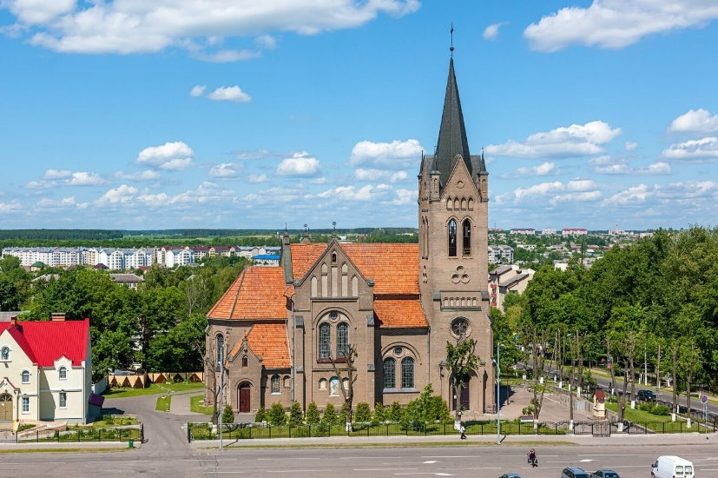

2. Храм Непорочного Зачатия Пресвятой Девы Марии (белор. Касцёл Беззаганнага Зачацця Найсвяцейшай Дзевы Марыі) — католический храм в деревне Костеневичи, Минская область, Беларусь. Относится к Вилейскому деканату Минско-Могилёвского архидиоцеза. Памятник архитектуры в стиле позднего барокко, построен в середине XVIII века. Храм включён в Государственный список историко-культурных ценностей Республики Беларусь.

История
В 1658 году владелец здешних мест Павел Лесковский отписал Костеневичи виленской коллегии иезуитов. В 1662 году иезуиты построили здесь деревянный костёл, который был освящён во имя св. Игнатия Лойолы.
В 1763 году на месте прежнего деревянного был возведён каменный храм в стиле позднего барокко, освящённый на этот раз в честь Непорочного Зачатия Пресвятой Девы Марии.
После 1773 года когда орден иезуитов был временно распущен, храм был передан епархиальному духовенству. В конце XIX века число прихожан составляло около 5 тысяч человек, перед второй мировой войной, когда Костеневичи входили в состав межвоенной Польши их число выросло до 6 тысяч человек.
В 1886 году настоятелем Костеневичского прихода был ксендз Венцеслав Завадский.
В 1915 году настоятелем Костеневичского костела Вилейского деканата был Генрих Хвастецкий.
В 2013 году в Белоруссии была выпущена марка, посвящённая 250-летию храма.
Архитектура
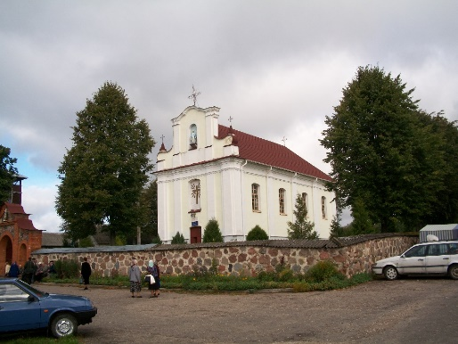
Католическая церковь в Костеневичах имеет прямоугольное основное пространство, накрытое высокой двускатной крышей с вальмами над алтарной частью. Стены отделаны плоскими пилястрами. Главный фасад завершён аттиковым фронтоном сложной формы с полуциркульным оконным проёмом. К восточному фасаду присоединена пристройка, выполняющая роль ризницы, которая накрыта крутой двускатной крышей с аттиковым барочным фронтоном над входом.
Внутреннее пространство перекрыто коробчатым потолком. Пол выложен цветной мозаикой, стены изнутри отделаны двухслойными пилястрами. Алтарь симметричной композиции с большой полуциркульной нишей в центре украшен шестью полукруглыми колоннами с ионическими капителями, которые поддерживают многоярусный карниз. Алтарь украшен гипсовой раскрашенной скульптурой, оригинальное убранство алтаря не сохранилось. На невысокие деревянные хоры ведет боковая лестница.
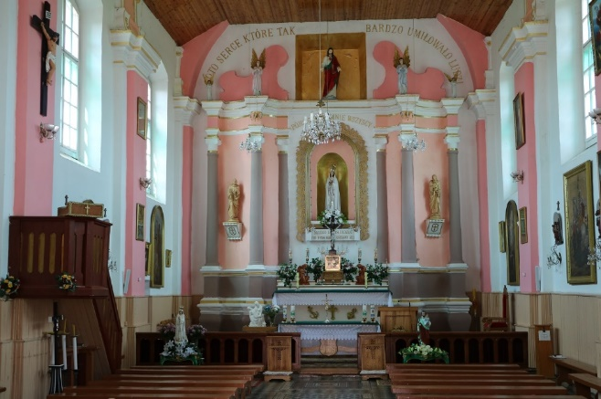
Храмовая территория окружена каменной оградой. Главный вход оформлен брамой (воротами) с тремя арками. В стороне от храма стоит деревянная прямоугольная в плане колокольня.

3. Церковь Святого Станислава (белор. Касцёл Святога Станіслава) — католический храм в агрогородке Долгиново, Минская область, Беларусь. Относится к Вилейскому деканату Минско-Могилёвского архидиоцеза. Памятник архитектуры, построен в 1853 годах в стиле позднего классицизма. Храм включён в Государственный список историко-культурных ценностей Республики Беларусь.

История
Католический приход в Долгиново основан в 553 году, в том же году в местечке возведён деревянный костёл.
В 1610 году священник Исаак Солакай перевёз из Вильно в Долгиново икону Пресвятой Девы Марии. После трёхлетнего пребывания в Долгиново в 1613 году икона была передана бернардинскому монастырю в Будслав, где впоследствии широко прославилась как Будславская икона Божией Матери.
Во время русско-польской войны 1654—1667 годов храм в Долгиново сгорел. В 1660-е годы на средства князя Друцкого-Соколинского была построена новая деревянная церковь.
В 1704 году Кароль и Ева Друцкие-Соколинские возвели на месте прежнего новый храм, также деревянный. Эта церковь была освящена во имя святого Станислава.
В 1766 году в Долгинове была униатская церковь.
В начале XIX века храм сгорел во время пожара, некоторое время роль приходского костёла выполняла маленькая часовня.
В 1853 году на средства прихожан было возведено каменное здание храма, существующее поныне .
В XIX веке число прихожан храма превышало 5000 человек,
В 1886 году настоятелем Долгиновского прихода был ксендз Антоний Коленда.
В 1915 году настоятелем Долгиновского костела был Иосиф Жеро, который являлся также деканом Вилейского деканата, викарным ксендзом -был Иосиф Байко.
Накануне Второй мировой войны число прихожан составляло около 7200 человек.
В годы Великой Отечественной войны настоятель храма Казимир Дорошкевич помогал евреям скрываться от нацистов. В 1965 году о. Дорошкевич был убит бандитами, храм остался без священника, но прихожанам удалось отстоять церковь от закрытия. Люди собирались в церкви для совместной молитвы без священника, а в 90-е годы XX века нормальное функционирование церкви было восстановлено.

Архитектура
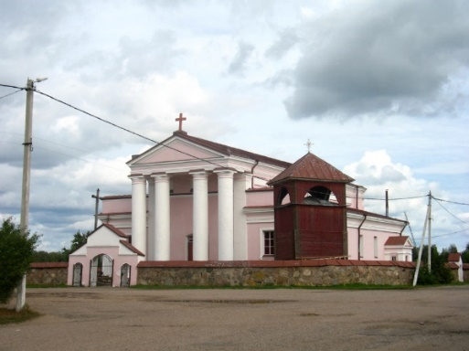
Храм св. Станислава трёхнефный, базиликального типа, без башен, с высокой полукруглой апсидой. Композиция здания — симметричная. Главный фасад оформлен мощным портиком с четырьмя колоннами дорического ордера. Портик завершён треугольным фронтоном, над которым укреплён крест. Фасады членятся угловыми плоскостными пилястрами, опоясаны развитым многослойным карнизом. Прямоугольные оконные проёмы отделаны профилированными наличниками.
Пространство поделено на три нефа четырьмя колоннами, высота боковых нефов меньше высоты главного. Всего в храме 5 алтарей, главный алтарь выполнен в стиле классицизма. Над нартексом расположены хоры с органом. Декор интерьера содержит черты стиля рококо.
Справа от храма находится отдельно стоящая деревянная одноярусная колокольня. Колокольня квадратная в плане, завершена покатой, четырёхскатной крышей. Церковная территория обнесена каменной оградой, центральный вход выполнен в виде трёхарочных ворот в ограде.

4. Костел Преображения Господнего.
Данный храм был возведен в деревне Стешицы совсем недавно, а именно в 1996 году. Построили этот небольшой каменный костел на том же месте, где ранее размещался костел 1786 года постройки, полностью уничтоженный в годы Второй Мировой Войны. Современный костел в деревне Стешицы находится в отличном состоянии и действует, а территория вокруг храма хорошо благоустроена. В наши дни этот небольшой архитектурный памятник может быть интересен некоторым туристам и путешественникам по Беларуси.

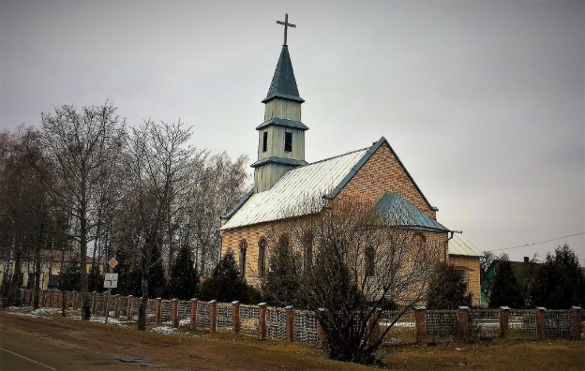
5. Церковь Посещения Пресвятой Девы Марии (белор. Касцёл Адведзінаў Найсвяцейшай Панны Марыі) — католический храм в деревне Ольковичи, Минская область, Беларусь. Относится к Вилейскому деканату Минско-Могилёвского архидиоцеза. Памятник архитектуры, построен в 1897—1902, освящён в 1905 году в неоготическом стиле. Храм включён в Государственный список историко-культурных ценностей Республики Беларусь. В некоторых источниках именуется Благовещенским, но правильное название — «Посещения Девы Марии».

История
В 1699 году в Ольковичах была построена деревянная католическая часовня с образом Девы Марии. В 1722 году епископ Александр Гараин, владевший Ольковичами, построил на свои средства деревянный костёл Рождества Богородицы. В о второй половине XVIII века приход в Ольковичах получил статус самостоятельного. В этот период храм имел размеры 26х11 метров, рядом с храмом стояла отдельная двухъярусная деревянная колокольня. В 1761 году монахи из ордена кармелитов основали при церкви больницу.
В 1754 был построен новый костёл в стиле неоклассицизм с шестиколонным портиком и двухъярусной башенкой.
В 1886 году настоятелем Ольковичского прихода был ксендз Гаспер Якубовский.
В 1897—1902 годах рядом с ним шло возведение неоготического каменного храма, освящённого в 1905 году в честь Посещения Пресвятой Девы. Старый деревянный храм не сохранился.
В 1915 году настоятелем Ольковичского костела Вилейского деканата был Мечислав Петржиковский.
В 1950 году храм был закрыт, здание использовалось, как зернохранилище.
В 1989 году храм Посещения был возвращён Католической церкви, отреставрирован и ныне служит действующим католическим храмом. Его прихожанами являются не только жители маленьких Олькович, но и соседних деревень.

Архитектура
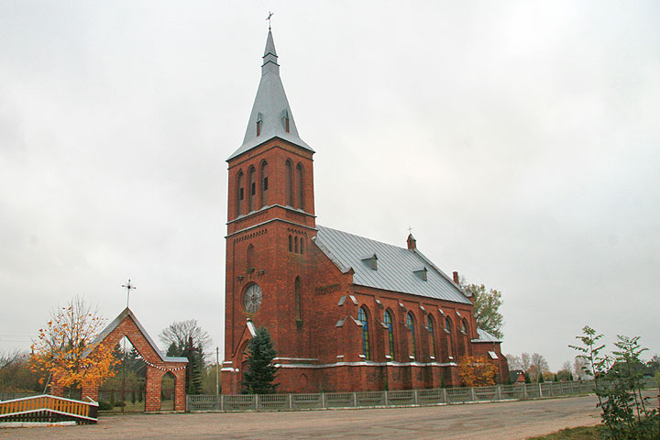
Храм посещения — трёхнефный, главный неф завершён высокой апсидой, к которой по бокам примыкают невысокие ризницы. Апсида и боковые фасады по углам укреплены ступенчатыми контрфорсами. Многоярусная башня расположена по центру главного фасада. Главный вход в нижнем ярусе оформлен стрельчатым порталом. Внутреннее пространство поделено на три нефа двумя пятиколонными рядами, перекрыто стрельчатыми сводами. Колонны наверху завершаются керамическими плитами с изображениями листьев и плодов винограда. Главный алтарь деревянный, украшен резьбой. Боковые окна храма имеют стрельчатую форму.

6. Храм Святого Сердца Иисуса (белор. Касцёл Найсвяцейшага Сэрца Езуса) — католический храм в агрогородке Илья, Минская область, Беларусь. Относится к Вилейскому деканату Минско-Могилёвского архидиоцеза. Памятник архитектуры, построен в 1907—1909 годах в неороманском стиле. Храм включён в Государственный список историко-культурных ценностей Республики Беларусь.

История
В 1669 году в Илье основан католический приход и построен первый католический храм на территории усадьбы Глебовичей, владевших местечком. В XVIII веке имение неоднократно меняло хозяев, в 1726 году Михаил Савицкий перенёс деревянный костёл с территории усадьбы в центр местечка, а в 1772 году Бригитта Сологуб построила новое деревянное здание храма, освящённого во имя св. Михаила.
После подавления восстания 1863 года католический храм св. Михаила был преобразован в православную церковь (этот храм сгорел во время Великой Отечественной войны). После выхода в 1905 году царского манифеста «об укреплении начал вертерпимости» местные католики наконец получили возможность построить новый католический храм. Неороманская церковь Святого Сердца Иисуса была построена в 1907—1909 годах.
После Великой Отечественной войны храм был закрыт, переоборудован под молочный цех. В 90-х годах XX века он был возвращён католикам, отреставрирован и заново освящён в 1993 году.
Архитектура
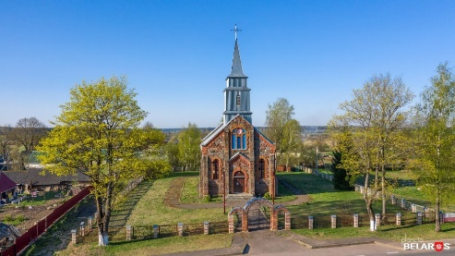
Храм Святого Сердца Иисуса — памятник архитектуры неороманского стиля. Основной объём храма прямоугольный в плане, накрыт двускатной крышей. К нему присоединена низкая полукруглая апсида и одно крыло трансепта со стороны юго-восточного фасада (противоположное крыло трансепта отсутствует). Главный фасад расчленён двухступенчатыми контрфорсами на три части, в центре — главный вход, решён арочным проёмом с порталом и аркатурным обрамлением. Фасад завершён двугранным щитом, в тимпане которого расположены три арочные ниши и люкарны, объединенные аркой. Боковые стены имеют метровую толщину, ритмично расчленены арочными оконными проёмами и контрфорсами в простенках. Архитектурный декор (плинтуса проёмов, карниз, русты) выполнены кирпичной кладкой. В интерьере зал ранее был перекрыт сводом (не сохранился).

Литература

- Никонова Г.Н. Краеведение / Г.Н. Никонова. – М., 1984
- Рэспубліка Беларусь: вобласці і раёны. – Мінск: Бел.энцыкл., 2004. – 567 с.
- Энцыклапедыя гісторыі Беларусі. У 6 т. – Мінск: Бел.энцыкл., 1993-2003.
- Интернет-портал «Википедия» https://ru.wikipedia.org/
- Интернет-портал «Глобус Беларуси» https://globus.tut.by/

Оглавление

Карта маршрута ………………………………………2
1. Церковь Воздвижения Святого Креста…………...3
2. Храм Непорочного Зачатия Пресвятой Девы
Марии …………………………………………………6
3. Церковь Святого Станислава ……………………..9
4. Костел Преображения Господнего………………12
5. Церковь Посещения Пресвятой Девы Марии ......13
6. Храм Святого Сердца Иисуса ……………………16
Литература …………………………………………...19

